项目管理体系文件
需求分析

编 撰 人：李自力
审 核 人：
批 准 人：
批准日期：
保密级别：机密
文档版本：0.0.1

版本历史
日期 | 版本 | 说明 | 作者
目 录
1. 引言 5
1.1. 编制目的 5
1.2. 范围 5
1.3. 预期的读者和阅读建议 5
1.4. 术语和缩略语 5
1.5. 文档约定 6
2. 项目概述 6
2.1. 目标 6
2.2. 范围 7
2.3. 用户的特点 7
2.4. 假定条件和约束限制 7
2.5. 运行环境 7
2.5.1. 硬件环境 7
2.5.2. 软件环境 8
3. 业务分析 8
4. 数据描述 9
4.1. 基础数据 9
4.2. 业务数据 9
5. 功能需求 10
5.1. 功能需求总述 10
5.1.1. 功能需求总表 10
5.1.2. 角色、权限需求 11
5.2. 功能需求1 11
5.3. 功能需求2 11
5.4. 功能需求3 11
5.4. 功能需求4 12
5.5. 功能需求5 12
5.6. 功能需求6 12
5.7. 功能需求7 13
5.7.1. 子功能1 13
5.7.2.子功能2 13
5.8. 功能需求8 13
5.9. 功能需求9 13
6. 非功能需求 14
6.1. 性能需求 14
6.2. 安全保密需求 14
6.3. 扩展性需求 15
6.4. 稳定性需求 15
6.5. 部署需求 16
7. 界面要求 16
7.1. 图形要求 16
7.2. 报表格式 17
8. 接口要求 17

引言

编制目的
本软件需求分析报告的编写目的是为了提供一个由用户（学生或老师）和开发者双方共同确定的开发系统的业务需求目标，并对所实现的软件功能做全面的规格描述。
同时，在用户业务需求的基础上，经过需求分析和数据处理，以向整个开发期提供关于软件系统的业务和数据技术信息和整体描述，成为软件开发的技术基础，也作为系统设计和实现的目标及验收依据。
本软件需求分析报告的使用读者，一般为：软件客户、软件需求分析人员、软件设计及开发者和相关测试人员。

范围
学生专业能力评价系统：
本软件产品用于在线考试、批改、打分、查询、考试记录和打分记录。以及在线的系统自适应评价。
预期的读者和阅读建议：
预期的读者有各个大中型实训培训机构以及学校教师。

术语和缩略语
表 1术语和缩略语
术语、缩略语 | 解 释
考试组织者（organization） | 负责组织，安排考生考试。
试题录入者（inputer）： | 负责考试试题的录入。
考生（student）： | 考试的参与者。
教室(teacher) | 负责主观题的评判

文档约定
《学生专业能力评价系统需求规格说明书》明确了《学生专业能力评价系统》的功能性需求和非功能性需求；这是实训机构和学校统计的根据，也是用户对系统验收的标准之一。该需求规格说明书必须使得软件开发人员与用户需求达成统一的、无二义性的认识，所描述的内容，可作为软件确认测试的依据。

项目概述

目标
《学生专业能力评价系统》是为了是使教师能够更好的对参加学习的学生考试而开发的系统，该系统将要达到系统架构更加科学、合理，性能更加稳定，系统界面更加友好、更符合管理员、老师以及考生的使用习惯。

范围
《学生专业能力评价系统》是为学校和培训机构开发的，用于考试和评价，包括试题录入，在线考试，分数查询，考试记录查询。提供数字化的管理，提高培训考试的工作效率和学生能力评价的指标。

用户的特点
本系统的主要用户是高校教师和学生，考虑到考生和教师对于计算机应用基础各不相同，因此需要在开展培训前给所有考生和教师两类用户分别提供使用指南，对于有特别需求的教师，管理员可以提供在线支持服务。

假定条件和约束限制
软件设施：IDEA、MySQL Server 5.6、Naviacat for MySQL、PowerDesigner152_Evaluation、apache-tomcat-7.0.52、chrome浏览器
硬 件 设 施：便携式计算机,家用台式主机

运行环境
- 硬件环境
处理器：Intel(R) Core(TM) CPU @ 2.60GHz 2.60GHz
内存容量：8.00GB
- 软件环境：chrome浏览器

硬件环境
1）服务器
设备名称：腾讯云虚拟机
处理器型号：Intel(R) Core(TM) CPU @ 2.60GHz 2.60GHz
内存容量：1.00GB
2）客服端
处理器：Intel(R) Core(TM) CPU @ 2.60GHz 2.60GHz
内存：4.00G
硬盘容量：500GB

软件环境
- 操作系统：Windows 10 专业版
- 数据库系统：MySQL Server 5.6
- 开发平台及具：IDEA、apache-tomcat-7.0.52
- 通信协议：Http协议
- 其他软件：PowerDesigner152_Evaluation、Naviacat for MySQL

功能需求

功能需求总述
规定开发人员必须在产品中实现的软件功能，用户利用这些功能来完成任务，满足业务需求。功能需求有时也被称作行为需求（behavīoral requirement），
因为习惯上总是用“应该”对其进行描述：“系统应该发送电子邮件来通知
用户已接受其预定”。功能需求描述是开发人员需要实现什么。

功能模块图
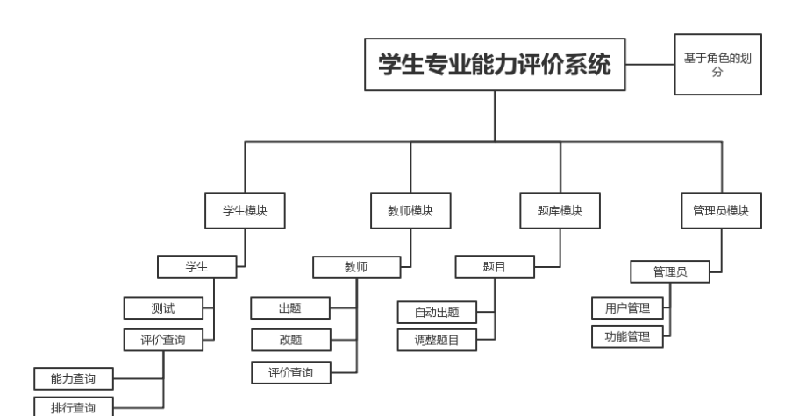
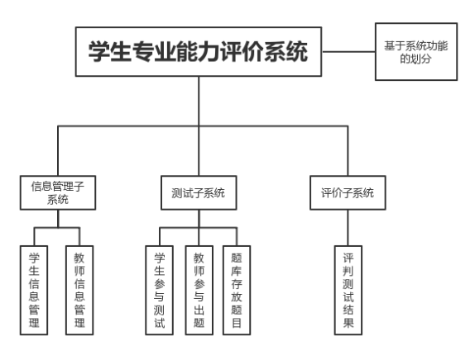

功能需求总表
编号 | 功能需求名称 | 优先级别
1 | 学生信息管理 | 高
2 | 教师信息管理 | 高
3 | 学生参加测试 | 高
4 | 教师参与出题 | 高
5 | 题库存放题目 | 高
6 | 评判测试结果 | 高

角色、权限需求
序号 | 角色 | 功能 | 权限
1 | 管理员 | 对用户和基础数据进行管理、配置和维护 | 具有修改权限的功能  修改基础数据的功能
2 | 学科负责人 | 管理和配置教学活动相关的内容 | 具有设置课程知识点功能  设置能力指标等功能
3 | 教师 | 为学生出题目和改题 | 查询出题信息功能  修改试卷题目功能  查询学生评测成绩功能
4 | 学生 | 进行评测和查看评测结果 | 评测功能  修改自身基本信息功能

用例图
教师用例模型：
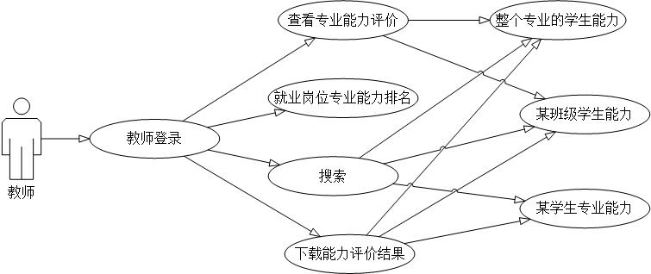
学生用例模型：
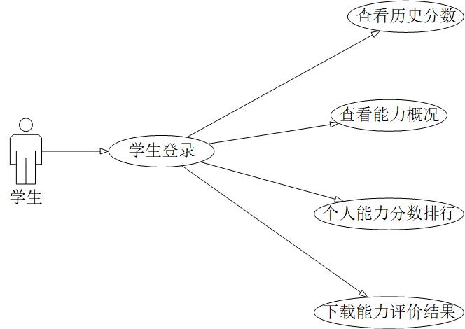

功能需求

业务功能描述
学生可以查看历史专业能力评价分数，查看就业岗位的专业能力概况，查看个人就业岗位专业能力排行，下载专业能力评价结果。

学生登录
【用例功能说明】
输入用户名密码验证码，进入对应处理模块。
【操作描述】
用户名：输入文本框-对用户名进行输入。
密码：输入密码框-对用户密码进行输入。
登录：点击按钮-用户名密码验证码都正确进入相对应的处理模块。

查看历史专业能力评价分数
【用例功能说明】
显示学生所有的历史专业能力评价分数，并且显示相应是测试时间。
【操作描述】
查询：按钮-点击按钮进行查询。
翻页：链接-数据超过30条需要进行翻页。

查看就业岗位的专业能力概况
【用例功能说明】
以六边形的岗位能力显示学生的就业能力，六边形的各个点为相应的岗位，还以折线图的形式显示学生专业能力的波动情况，折线图的横坐标为时间点，折线图的纵坐标为专业能力评价分数。
【操作描述】
查询：按钮-点击按钮进行查询。
导航：链接-进行页面切换。

下载专业能力评价结果
【用例功能说明】
以pdf的电子文档格式将学生的专业能力评价结果保存到本地计算机上。
【操作描述】
下载：按钮-点击按钮进行下载保存。

注销
【用例功能说明】
退出本次访问、返回到登录页面。

用例描述
教师可以查看专业能力评价（包括整个专业学生的能力评价、某班的学生专业能力评价和某学生的专业能力评价），查看就业岗位能力排名，搜索（包括整个专业学生的能力评价、某班的学生专业能力评价和某学生的专业能力评价），下载能力评价结果（包括整个专业学生的能力评价、某班的学生专业能力评价和某学生的专业能力评价）。

教师登录
【用例功能说明】
输入用户名密码，进入对应处理模块。
【操作描述】
用户名：输入文本框-对用户名进行输入。
密码：输入密码框-对用户密码进行输入。
登录：点击按钮-用户名密码验证码都正确的话，进入相对应的处理模块。

查看整个专业的学生能力评价
【用例功能说明】
教师对整个专业的学生的专业能力评价进行查看，并且可按专业排序或按学号排序或按分数排序。
【操作描述】
查询：按钮-点击按钮进行查询。
排序：多级选项-选择其子选项对应排序。
翻页：链接-数据超过30条需要进行翻页。
导航：链接-进行页面切换。

查看某班级的学生能力评价
【用例功能说明】
教师对某个班级的学生的专业能力评价进行查看，并且可按按学号排序或按分数排序。
【操作描述】
查询：按钮-点击按钮进行查询。
排序：多级选项-选择其子选项对应排序。
导航：链接-进行页面切换。

查看某班级的学生能力评价
【用例功能说明】
教师对某个学生的专业能力评价进行查看，并且可查看到学生的历史分数和专业能力概况。
【操作描述】
查询：按钮-点击按钮进行查询。
导航：链接-进行页面切换。

就业岗位专业能力排名
【用例功能说明】
教师可查看整个专业的就业岗位所对应的专业能力排名。
【操作描述】
查询：按钮-点击按钮进行查询。
翻页：链接-数据超过30条需要进行翻页。
导航：链接-进行页面切换。

搜索专业学生能力评价
【用例功能说明】
教师可搜索出某个专业的学生能力评价情况，并且可按专业排序或按学号排序或按分数排序。
【操作描述】
查询：按钮-点击按钮进行查询。
排序：多级选项-选择其子选项对应排序。
翻页：链接-数据超过30条需要进行翻页。
导航：链接-进行页面切换。

搜索班级学生能力评价
【用例功能说明】
教师可搜索出某班级的学生能力评价情况，并且可按学号排序或按分数排序
【操作描述】
查询：按钮-点击按钮进行查询。
排序：多级选项-选择其子选项对应排序。
导航：链接-进行页面切换。

搜索某学生能力评价
【用例功能说明】
教师可搜索出某学生的能力评价情况，并且可查看到学生的历史分数和专业能力概况。
【操作描述】
查询：按钮-点击按钮进行查询。
导航：链接-进行页面切换。

下载能力评价结果
【用例功能说明】
教师可下载pdf电子格式的某专业学生的学生能力评价结果或某班级的学生专业能力评价结果或某学生的专业能力评价结果。
【操作描述】
下载：按钮-点击按钮进行下载保存。

注销
【用例功能说明】
退出本次访问、返回到登录页面。

非功能需求
对软件的非功能需求的描述，应包括性能、安全性、可扩展性、稳定性等方面的需求界定。

性能需求
A数据处理能力：
支持多终端操数10；
支持多并行操作的用户同时操作 500；
支持多条数据和信息的导入导出1000；
B精度；
输出要求：数据确保无误，符合数据输入的格式。
输入要求：以所见所得为标准，准时控制体系内各模块的操作时间和输出文件的打印时间。
C时间要求特性
打开任一功能模块的响应时间：于等于2秒；
试题和试卷的转换和数据的传送时间：3-5秒；
数据编辑、数据存储和普通数据的浏览，服务器数据响应时间不能超过5秒钟；
数据查询、统计和服务器响应时间不应超过8秒钟，除个别大的数据；

安全保密需求
系统有严格的权限与密码设置，数据库密码以加密处理，保障题库和业务的安全性和绝密性！后端管理系统采用B/S模式，具有高度的安全性、稳定性与可靠性。

扩展性需求
- 需求变更的提出者可以是项目中的任何人包括用户、开发人员、测试人员等；
- 项目经理可以召集相关人员讨论该需求变更的合理性、可行性，实施的代价以及对项目的影响；
- 需求变更确认后由专人将需求变更记录下来，通知给项目中所有成员。其中以下人员对需求的变更是紧密相关的,他们必须知晓并认可此需求变更。包括（客户方代表，需求分析师，测试人员，相关开发人员）。
- 相关人员接收到确认的需求变更后，做以下事情：需求分析人员修改需求说明书和User Case的相关内容；测试人员修改测试用例的相关内容；开发人员修改代码中的相关部分。
- 需求冻结：项目越到后期，需求变更对项目的影响就越大，所以在一定时候我们会进入需求冻结阶段，不再接收需求的变更。应此我们设定在该系统验收完毕后为需求冻结阶段。

稳定性需求
在网络状况良好和硬件环境支持时， 系统满足以下要求：
1.当网络出现故障或者其他外部因素，造成服务器故障时，都不会对系统数据产生负面影响或丢失；
2.某一用户发生运行错误时，不会影响其他用户继续工作的事务处理机制；
3.系统在运行过程中，如果产生网络故障或其它失败，则应能进行出错处理，并提供相应的文本输出文件（LDG）；
4.系统连续正常运行时间应不少于72个小时；
5.测评过程中的进程信息：测评过程中，服务器采用响应正常，进程稳定；如出现异常，可以正常中止进程，并可重新启动系统；不允许出现进程无法中止的情况；
6.在硬件设备没有问题的情况下，出现考试无法进行，无法恢复问题等系统出错问题的几率不超过1%。

部署需求
软件的部署模式：集中部署。

界面要求

图形要求
本系统界面要求如下：
界面理解：界面中的文字标识，含义准确、清楚、用通用词汇，界面元素要提供充分而必要的提示，例如当鼠标移动到某个界面元素时，该界面元素图标旁边应出现功能提示；
界面风格：界面中，同类的界面元素要有相同的视觉感和操作方式，例如所有的按钮的形状、色彩以及对鼠标的响应方式都是一样的；
错误处理：系统在使用过程中，不可避免的出现一些错误的操作。错误处理提供校验功能。对于在某些情况下不应该使用的菜单和按钮，将其“失效”或“屏蔽”可以有效防止该项功能被错误的使用。在执行破坏性的操作之前，应当得到用户的确认。例如删除一个记录时，应当弹出一个”是否删除”，当用户确认后才能删除。
分页显示：数据量大的时候，采用分页浏览的形式。
页面的合理布局：界面的布局应当整洁，界面元素应当在水平或垂直方向对其，行列的间距保持一致。窗体的尺寸要合适，各种控件不能过分拥挤也不能过分宽松。
界面中基本信息部分采用下拉框选择方式。降低人为误操作错误；减少手工输入工作量；规范基本信息的一致性。例如用户的性别，选择的类型等。
对于数值类型数据输入部分，采用可编辑的输入框，并对输入的内容进行校验，避免输入非数值数据。

报表格式
报表格式共性的部分，基本包括如下内容：
网格区的上面有报表标题，标题中的日期根据选择的查询日期保持同步变化；
网格区的左上角为功能区域名称，即目前显示的数据是学生、教师、日报、签到、成绩的数据信息；
网格区域中显示数据内容，网格区的左面是学生、教师、日报、签到、成绩的基本信息，具体内容则在右面。
网格区的下面可以有制表时间、制表人等，或其他备注信息其他

接口要求
本节主要描述系统需要使用的外部接口和对外提供的接口，每个接口需考虑以下内容：
- 人机接口：说明输入、输出的内容、屏幕安排、格式等要求
学生、教师以及管理员使用此接口，学生使用此接口进行注册、考试、查询成绩等；教师使用此接口进行添加题库、成绩等；管理员使用此接口进行维护、修改本系统。
- 硬件接口： 本系统不需要特定的硬件或硬件接口进行支撑
- 软件接口：实训管理系统；MySql5.6；IDEA；Navicat for MySql; Tomcat7.0;
- 设计约束:
（1）当有其他外部因素造成服务器故障时，都不会对数据产生负面影响或丢失；
（2）某一用户运行发生故障时，不会影响其他用户继续工作；
（3）测评过程中，服务器采用响应正常,进程稳定；如出现故障，可重新启动系统；不允许出现进程无法终止的情况；

